19.
Blokk nyomtatás

A lezárás előtt lehet nyelvet választani, így a blokk olyan nyelven kerül lezárásra.

- KP
- Hitel
- Bankkártya
- Utalvány
- KP ÁFÁS számla
- Bankkártya ÁFÁS számla
- Kombinált fizetőezköz

Ha olyan partnert zárunk le akinek van hitelkerete(lsd: 8), akkor az onnan kerül levonásra, a blokkon láthatóa fennmaradó hitelkeret.

Le lehet úgy is zárni, hogy nem nyomtasson blokkot, ilyenkor csak menti a tranzakciót.

Blokk minta:

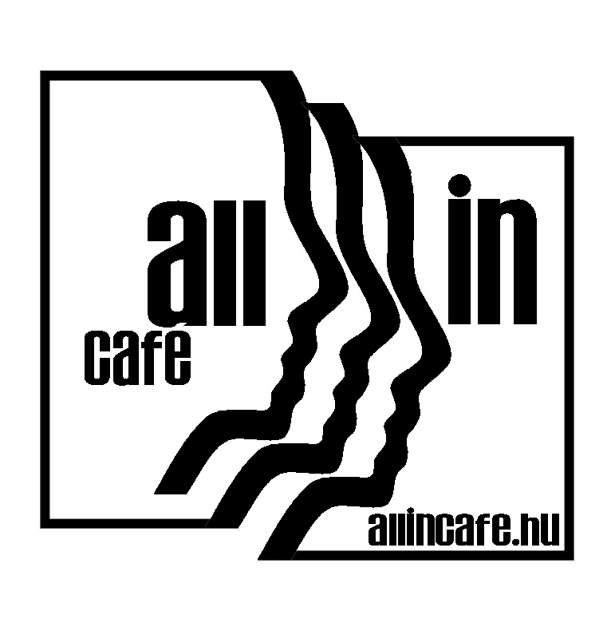
ALL-in Café
Dunakeszi, 2120
Rév utca 1/B.
www.allincafe.hu

***** Nem adóügyi bizonylat *****
CIKK: M.E. M E.ÁR ÁR
____________________________________________

Capucchino DB 1 250 Ft 250 Ft
Tea DB 1 200 Ft 200 Ft
Méz DB 1 80 Ft 80 Ft
Narancslé DL 2 150 Ft 300 Ft

___________________________________________

ÖSSZESEN: 860 Ft
Euróban (Árfolyam 247,990Ft/€) 2,56 €

Köszönjük a vásárlást!

Pénztár: Felszolgáló: Dátum:
02 Molnár Éva 2008.08.08 20:30
Sorszám: 00000456/08

NOTRIX számlázó rendszer
www.notrix.hu

